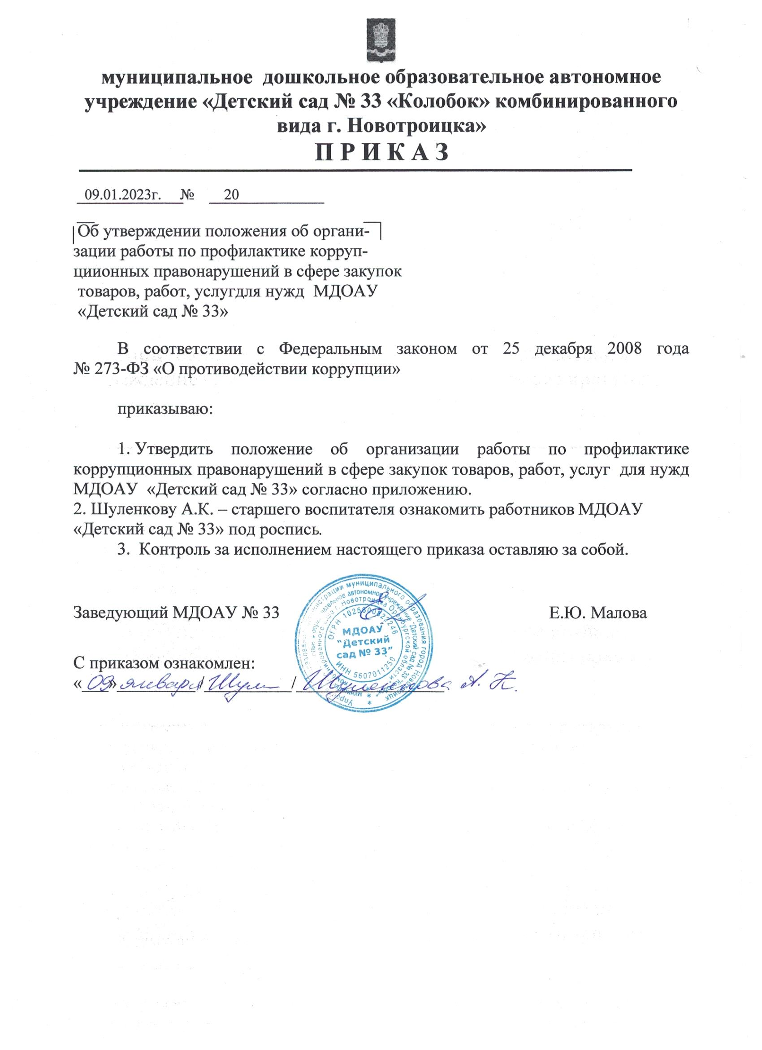

Приказ от 09.01.2023 № 20
ПОЛОЖЕНИЕ
об организации работы по профилактике коррупционных
правонарушений в сфере закупок товаров, работ, услуг
для нужд МДОАУ «Детский сад № 33»

- Общие положения

1.1. Настоящее Положение определяет порядок взаимодействия должностного лица, ответственного за работу по профилактике коррупционных правонарушений МДОАУ «Детский сад № 33» и должностными лицами администрации МДОАУ «Детский сад № 33» (далее Учреждение) по вопросам выявления личной заинтересованности лиц, которая приводит или может привести к конфликту интересов между руководителем заказчика, членами комиссии по осуществлению закупок для нужд Учреждения (далее – комиссия) и участниками закупок (открытых конкурсов в электронной форме, электронных аукционов, запросов котировок в электронной форме и запросов предложений в электронной форме).
1.2. Для целей настоящего Положения применяются понятия личной заинтересованности, предусмотренное частью 2 статьи 10 Федерального закона от 25.12.2008 № 273-ФЗ «О противодействии коррупции», и понятие конфликт интересов, предусмотренное пунктом 9 части 1 статьи 31 Федерального закона от 05.04.2013 № 44-ФЗ «О контрактной системе в сфере закупок товаров, работ, услуг для обеспечения государственных и муниципальных нужд».

II. Порядок взаимодействия должностного лица, ответственного за работу по профилактике коррупционных правонарушений МДОАУ «Детский сад № 33» и должностных лиц Учреждения по вопросам выявления личной заинтересованности лиц

2.1. В целях выявления личной заинтересованности:
2.1.1. Руководитель заказчика, члены комиссии, работники Учреждения, участвующие в осуществлении закупок (в том числе в описании объекта закупок), ежегодно предоставляют лицу, ответственному за работу по профилактике коррупционных и иных правонарушений, информацию о своих супругах, близких родственниках по прямой восходящей и нисходящей линиям (родителях, детях, дедушках, бабушках, внуках, полнородных и неполнородных (имеющих общих отца или мать) братьях и сестрах), усыновителях или усыновленных, предусмотренных п. 9 ч. 1 ст.31 Федерального закона от 05.04.2013 № 44-ФЗ «О контрактной системе в сфере закупок товаров, работ, услуг для обеспечения государственных и муниципальных нужд», по форме согласно приложению №1 к Положению.
В случае изменения информации, предусмотренной настоящим подпунктом, лицо, в информации которого произошли изменения, обязано ее актуализировать.
В случае кадровых изменений или изменения состава комиссии, лицо, назначенное на указанную в абзаце 1 настоящего подпункта должность, или лицо, включенное в состав комиссии обязано предоставить должностному лицу, ответственному за работу по профилактике коррупционных правонарушений Учреждения, информацию о своих супруге, близких родственниках по прямой восходящей и нисходящей линиям (родителях, детях, дедушках, бабушках, внуках, полнородных и неполнородных (имеющих общих отца или мать) братьях и сестрах), усыновителях или усыновленных, предусмотренных п. 9 ч. 1 ст. 31 Федерального закона от 05.04.2013 № 44-ФЗ «О контрактной системе в сфере закупок товаров, работ, услуг для обеспечения государственных и муниципальных нужд», по форме согласно приложению №1 к Положению.
2.1.2. После получения от оператора электронной площадки вторых частей заявок на участие в открытом конкурсе в электронной форме, поданных участниками такого конкурса, вторых частей заявок на участие в электронном аукционе, поданных его участниками, заявок, поданных на участие в запросе котировок в электронной форме, заявок на участие в запросе предложений в электронной форме, ответственному за работу по профилактике коррупционных правонарушений Учреждения информацию, содержащую:
информацию об участниках такой закупки, имеющуюся в заявках на участие в определении поставщика (подрядчика, исполнителя): наименование, фирменное наименование (при наличии), место нахождения (для юридического лица), фамилию, имя, отчество (при наличии), паспортные данные, место жительства (для физического лица), идентификационный номер налогоплательщика участника такой закупки или в соответствии с законодательством соответствующего иностранного государства аналог идентификационного номера налогоплательщика участника такой закупки, идентификационный номер налогоплательщика (при наличии) учредителей, членов коллегиального исполнительного органа, лица, исполняющего функции единоличного исполнительного органа участника такой закупки;
информацию о лице, осуществляющем полномочия руководителя заказчика в данной закупке, и составе соответствующей комиссии: фамилии, имена, отчества;
срок подведения результатов определения поставщика (подрядчика, исполнителя.
2.2. Должностным лицом, ответственным за работу по профилактике коррупционных правонарушений Учреждения осуществляется мониторинг путем анализа и сопоставления информации о супруге, близких родственниках по прямой восходящей и нисходящей линиям, усыновителях, усыновленных лиц, указанных в подпункте 2.1.1 пункта 2 настоящего Положения, и информации, предусмотренной подпунктом 2.1.2 пункта 2 настоящего Положения, на предмет наличия личной заинтересованности с использованием программного обеспечения, информационных систем и баз данных, общедоступной информации, а также иной имеющейся у специалиста информации (далее - мониторинг).
2.3. Результаты мониторинга представляются руководителю заказчика и в соответствующую комиссию по форме согласно приложению № 2 к настоящему Положению в срок не позднее чем за два дня до даты, не ранее которой может быть заключен контракт в соответствии с частью 9 статьи 83 Федерального закона от 05.04.2013 № 44-ФЗ
2.4. Результаты проверки учитываются комиссией при реализации ею права проверять соответствие участников закупок требованию, указанному в п.9 ч.1 ст.31 Федерального закона от 05.04.2013 № 44-ФЗ.
2.5. Члены комиссии ежегодно в добровольном порядке представляют специалисту по профилактике коррупционных и иных правонарушений, декларации о возможной личной заинтересованности по форме согласно приложению № 3 к настоящему Положению.

Приложение №1
к положению об организации работы по профилактике коррупционных правонарушений в сфере закупок товаров, работ, услуг для нужд МОАУ «СОШ № 18 г. Новотроицка»

Информация
о своих супруге, близких родственниках по прямой восходящей и нисходящей линиям (родителях, детях, дедушках, бабушках, внуках, полнородных и неполнородных (имеющих общих отца или мать) братьях и сестрах),
усыновителях или усыновленных

__________________________________________________________________________________________________
(фамилия, имя, отчество)
№  п/п | Степень родства (свойства) | Фамилия, имя, отчество (в том числе прежние, если фамилия, имя, отчество были изменены), дата и место рождения | Домашний адрес (адрес регистрации, фактического проживания) | Серия, номер паспорта, кем и когда выдан | ИНН | Выполнение  иной  оплачиваемой работы | Место работы (ИНН, наименование и адрес организации),  должность | Участие в  коммерческих организациях, фондах (ИНН) | Участие в  общественных организациях, фондах (ИНН)

На проведение в отношении меня проверочных мероприятий согласен (согласна).
"___" _________________ 20___ г. Подпись _____________
"___" _________________ 20___ г. _____________________________________
(подпись, фамилия секретаря школы)

Приложение № 2
к Положению об организации
работы по профилактике
коррупционных правонарушений
в сфере закупок товаров, работ,
услуг для нужд МОАУ «СОШ № 18
г. Новотроицка»

РЕЗУЛЬТАТЫ МОНИТОРИНГА

Закупка: ________________________________________________ (указать способ определения поставщика (подрядчика, исполнителя) № ______________ (указать номер извещения об осуществлении закупки в Единой информационной системе в сфере закупок) на _______________________________________ (указать объект закупки).

Лицо, осуществляющее полномочия руководителя заказчика: ______________________ (указать Ф.И.О.).
Состав ________________ (указать наименование комиссии):
1. ______________________ (указать Ф.И.О.);
2. ______________________ (указать Ф.И.О.);
3. ______________________ (указать Ф.И.О.).

Участники закупки:
Заявка № 1. __________________________________ (указать наименование (для юридического лица), фамилию, имя, отчество (при наличии) (для физического лица), идентификационный номер налогоплательщика участника закупки или в соответствии с законодательством соответствующего иностранного государства аналог идентификационного номера налогоплательщика участника закупки).
Заявка № 2. _______________________________.

Информация о выявлении личной заинтересованности: ____________________________________________________________________________________________________________________________________________________________________________________________________________________________________________________________________.

(должность) |  | (подпись) |  | (И.О. Фамилия)
 |  |  |  | (дата)

Приложение № 3
к положению об организации
работы по профилактике
коррупционных правонарушений
в сфере закупок товаров, работ,
услуг для нужд МОАУ «СОШ № 18
г. Новотроицка

В
(указывается наименование подразделения по профилактике коррупционных и иных правонарушений государственного органа, органа местного самоуправления или организации)
от
(Ф.И.О., замещаемая должность)

ДЕКЛАРАЦИЯ О ВОЗМОЖНОЙ ЛИЧНОЙ ЗАИНТЕРЕСОВАННОСТИ
Перед заполнением настоящей декларации мне разъяснено следующее:
- содержание понятий «конфликт интересов» и «личная заинтересованность»;
- обязанность принимать меры по предотвращению и урегулированию конфликта интересов;
- порядок уведомления о возникновении личной заинтересованности при исполнении должностных (служебных) обязанностей, которая приводит или может привести к конфликту интересов;
- ответственность за неисполнение указанной обязанности.
«___» _________ 20__ г.
 | (подпись и Ф.И.О. лица, представляющего сведения)
 |  |  | Да | Нет
Являетесь ли Вы или Ваши родственники членами органов управления (совета директоров, правления) или исполнительными руководителями (директорами, заместителями директоров т.п.)
Собираетесь ли Вы или Ваши родственники стать членами органов управления или исполнительными руководителями, работниками, советниками, консультантами, агентами или доверенными лицами (как на основе трудового, так и на основе гражданско-правового договора) в течение ближайшего календарного года
Владеете ли Вы или Ваши родственники прямо или как бенефициар <2> акциями (долями, паями) или любыми другими финансовыми инструментами какой-либо организации
Собираетесь ли Вы или Ваши родственники стать владельцем акций (долей, паев) или любых других финансовых инструментов в течение ближайшего календарного года в какой-либо организации
Имеете ли Вы или Ваши родственники какие-либо имущественные обязательства перед какой-либо организацией
Собираетесь ли Вы или Ваши родственники принять на себя какие-либо имущественные обязательства перед какой-либо из организаций в течение ближайшего календарного года
Пользуетесь ли Вы или Ваши родственники имуществом, принадлежащим какой-либо организации
Собираетесь ли Вы или Ваши родственники пользоваться в течение ближайшего календарного года имуществом, принадлежащим какой-либо организации
Известно ли Вам о каких-либо иных обстоятельствах, не указанных выше, которые свидетельствуют о личной заинтересованности или могут создать впечатление, что Вы принимаете решения под воздействием личной заинтересованности
Если Вы ответили «да» на любой из вышеуказанных вопросов, просьба изложить ниже информацию для рассмотрения и оценки обстоятельств (с соблюдением законодательства Российской Федерации, в частности, положений законодательства о персональных данных).
Настоящим подтверждаю, что:
- данная декларация заполнена мною добровольно и с моего согласия;
- я прочитал и понял все вышеуказанные вопросы;
- мои ответы и любая пояснительная информация являются полными, правдивыми и правильными.
«___» _________ 20__ г.
 | (подпись и Ф.И.О. лица, представляющего декларацию)
«___» _________ 20__ г.
 |  | (подпись и Ф.И.О. лица, принявшего декларацию)
--------------------------------
<1> Настоящая декларация носит строго конфиденциальный характер и предназначена исключительно для внутреннего пользования. Содержание декларации не подлежит раскрытию каким-либо третьим сторонам и не может быть использовано ими в иных целях, кроме выявления личной заинтересованности подразделением по профилактике коррупционных и иных правонарушений государственного органа, органа местного самоуправления или организации (ответственными должностными лицами).
Необходимо внимательно ознакомиться с приведенными ниже вопросами и ответить "да" или "нет" на каждый из них (допускается также указывать символ "+", "V" и проч.). Ответ "да" необязательно означает наличие личной заинтересованности, но выявляет вопрос, заслуживающий дальнейшего обсуждения и рассмотрения. Необходимо дать разъяснения ко всем ответам "да" в месте, отведенном в конце раздела формы.
Понятие "родственники", используемое в Декларации, включает таких Ваших родственников, как родители (в том числе приемные), супруг (супруга) (в том числе бывший (бывшая)), дети (в том числе приемные), братья, сестры, супруги братьев и сестер, а также братья, сестры, родители, дети супруга (супруги), супруги детей.
<2> Бенефициар - физическое лицо, которое в конечном счете прямо или косвенно (через третьих лиц) владеет (имеет преобладающее участие более 25 процентов в капитале) клиентом - юридическим лицом либо имеет возможность контролировать действия клиента.

